**NOMBRE:** OMAR MEJÍA

**1.REALIZAR EL REGISTRO**

**2.Crear un Repositorio**

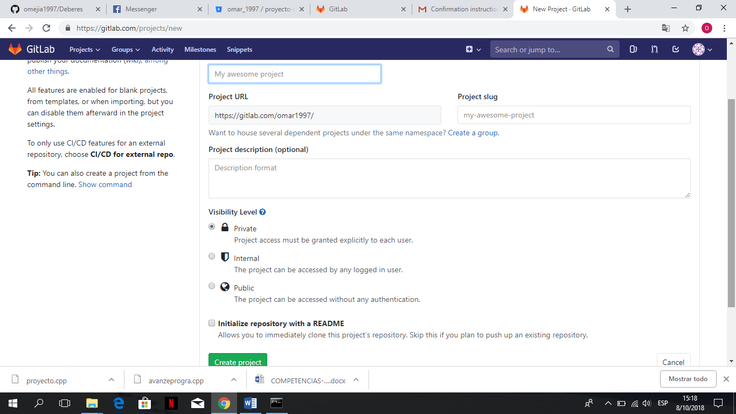

**3. Copiar los comandos en el CMD**

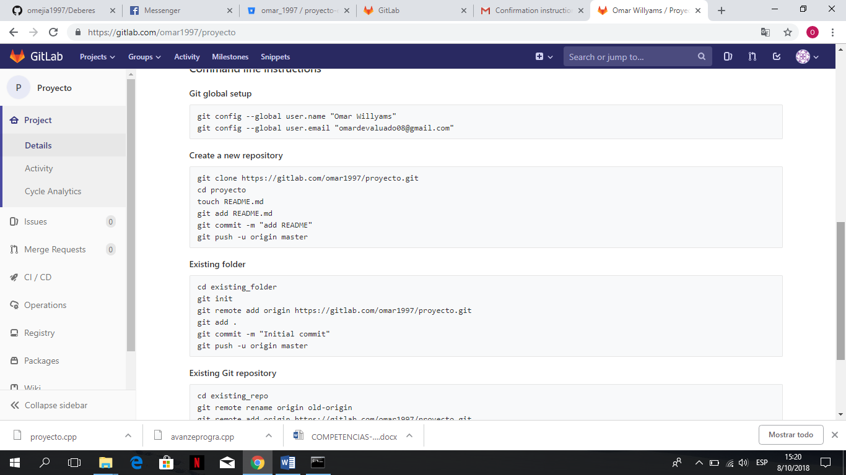

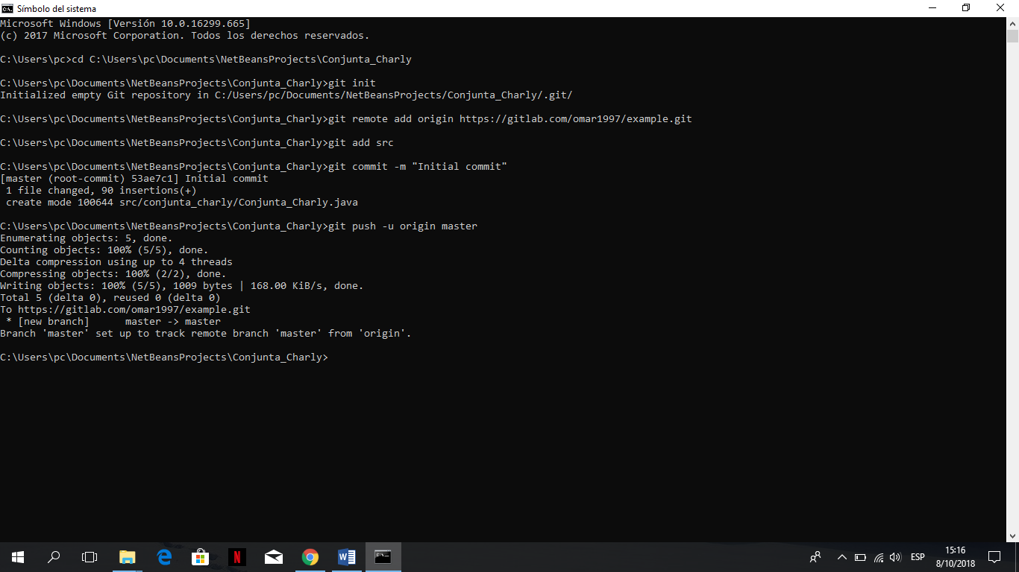

**4. Confirmamos y listo , nuestro código a sido subido**

